|  |  |  |  |  |  |
| --- | --- | --- | --- | --- | --- |
| **주차** | 4-1 8주차 | **기간** | 2023.4.17 ~2023.4.23 | **지도교수** | (서명) |
| 이번주 한일 요약 | - 전주차에 이어서 진행 | | | | |

작성자(학번 이름): 2018182037 조상준

팀명:

<작업 내용>

이번주에 한 일

~~1. 무기 부분 2차 수정~~

~~2. DragAndDrop 수정~~

~~3. QuickSlot 수정~~

~~4. 공격모션등 충돌처리 적용~~

~~5. 기타 ui분리, 마우스 모드, 좀비 부활 등 적용~~

각각 구현들 몇몇 요약

(기존에는 shift + f1 눌렀어 야만 마우스를 사용가능 했는데 인벤토리 오픈 시 사용 가능하도록 구현)

~~

(inven ui와 hp, stamina ui 분리)

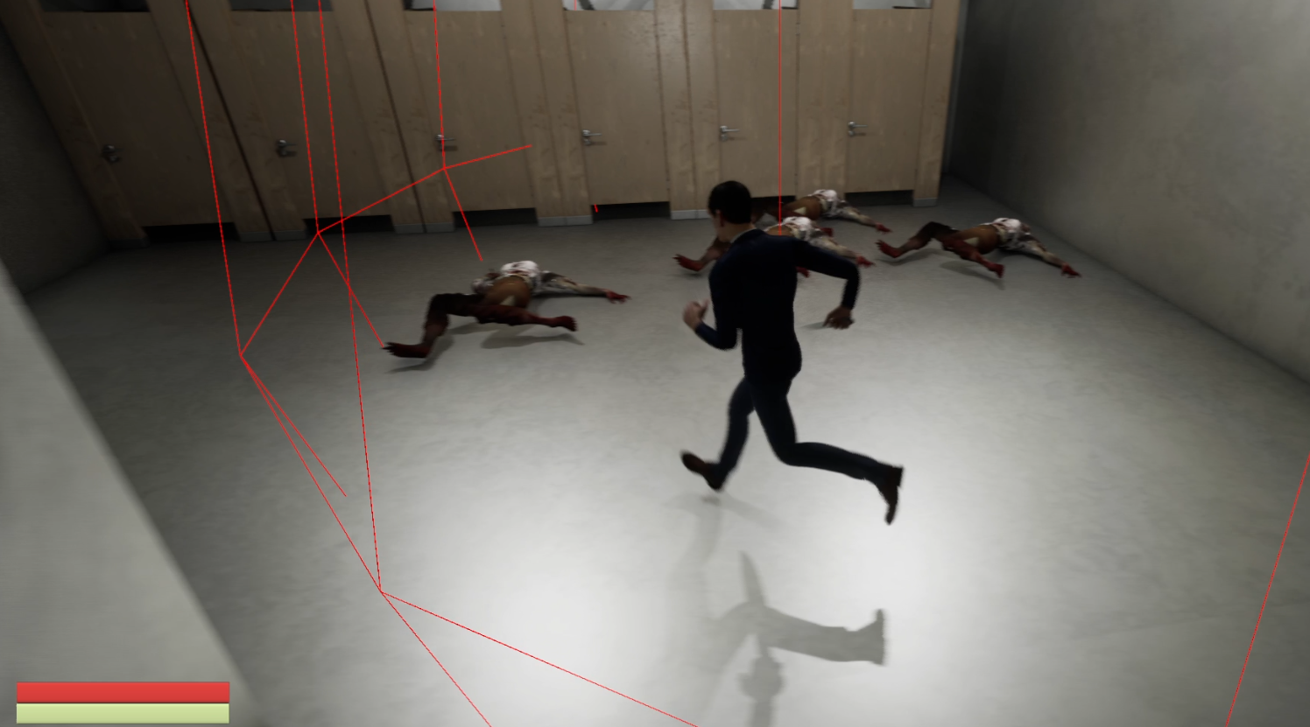

(적 무기로 체력 0이하로 만들 시 쓰러지는 애니메이션 적용, 무기에 따라 30~60초후 부활)

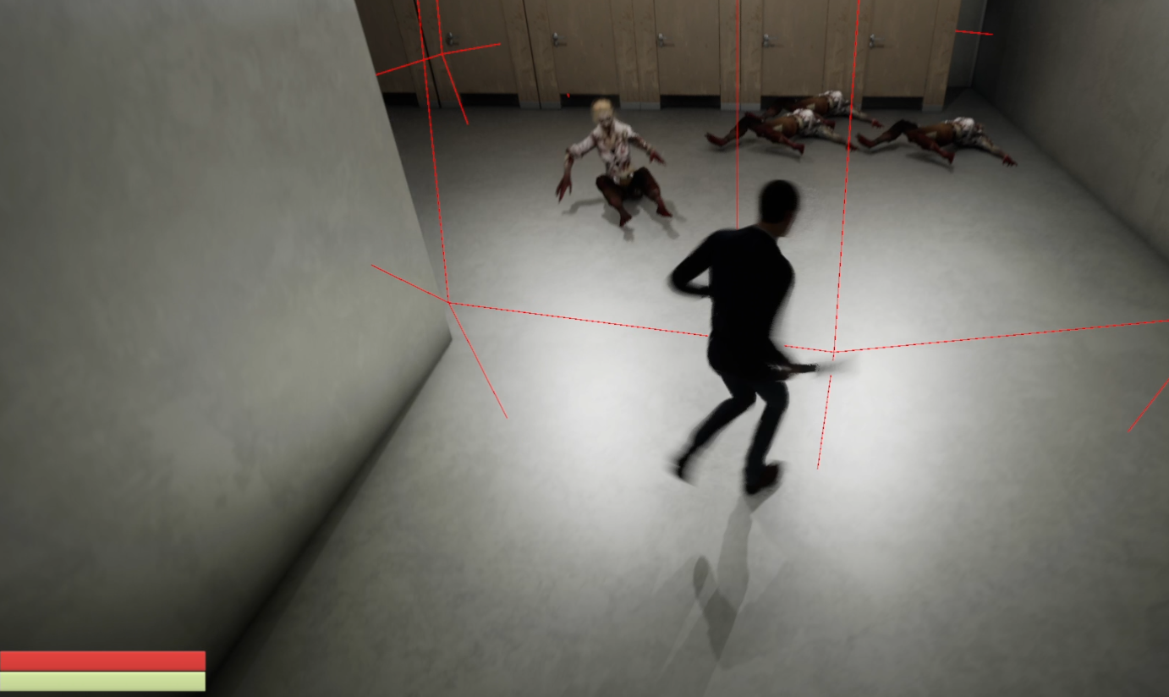

(부활 장면)

(부활 후 몇 초 후 다시 Player를 보고 따라오는 모습)

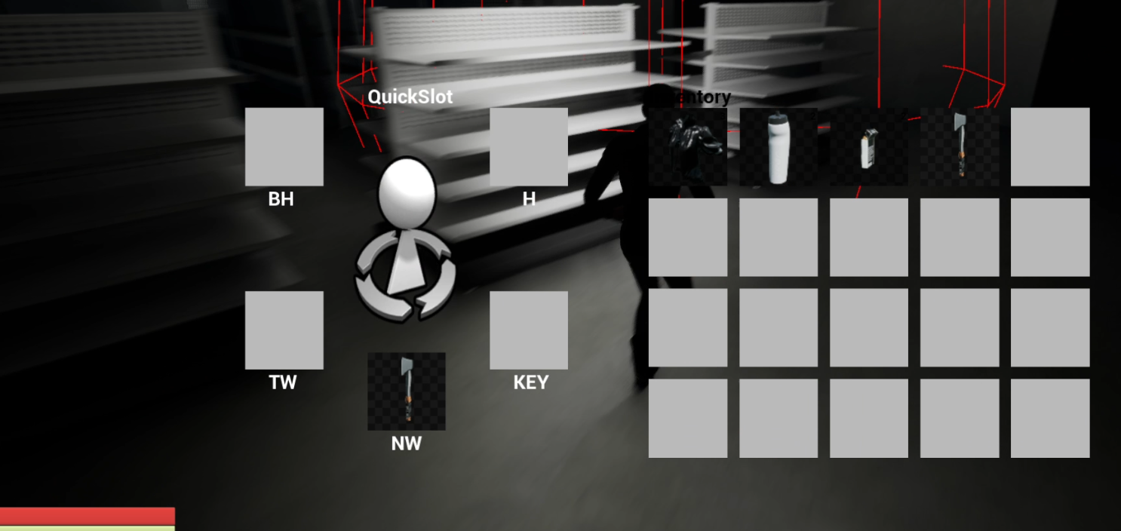

(소방도끼 무기를 착용하고 있는 장면)

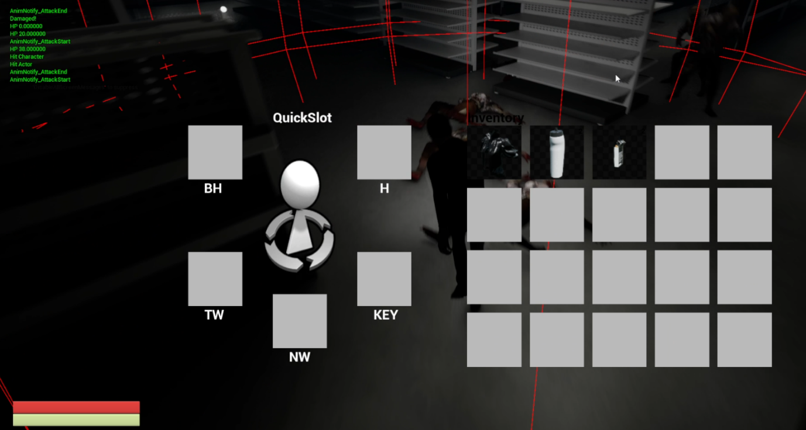

(내구도가 0이하 시 quickslot, 인벤slot에서도 제거되도록 구현)

다음주로 미뤄진 일

1. ui 체력 적용, 회복아이템, 가방적용

2. 맵 내에 물건 플레이어와 상호작용

3. 좀비 AI 수정

4. socket내 위치 세부조정

|  |  |  |  |
| --- | --- | --- | --- |
| **문제점 정리** |  | | |
| **해결방안** |  | | |
| **다음주차** | 종합설계 9주차 | **다음기간** | 2023.4.24~ 2024.4.30 |
| **다음주 할일** | 수정 및 추가작업 이어서 마무리  중점연구 준비 | | |
| **지도 교수**  **Comment** |  | | |